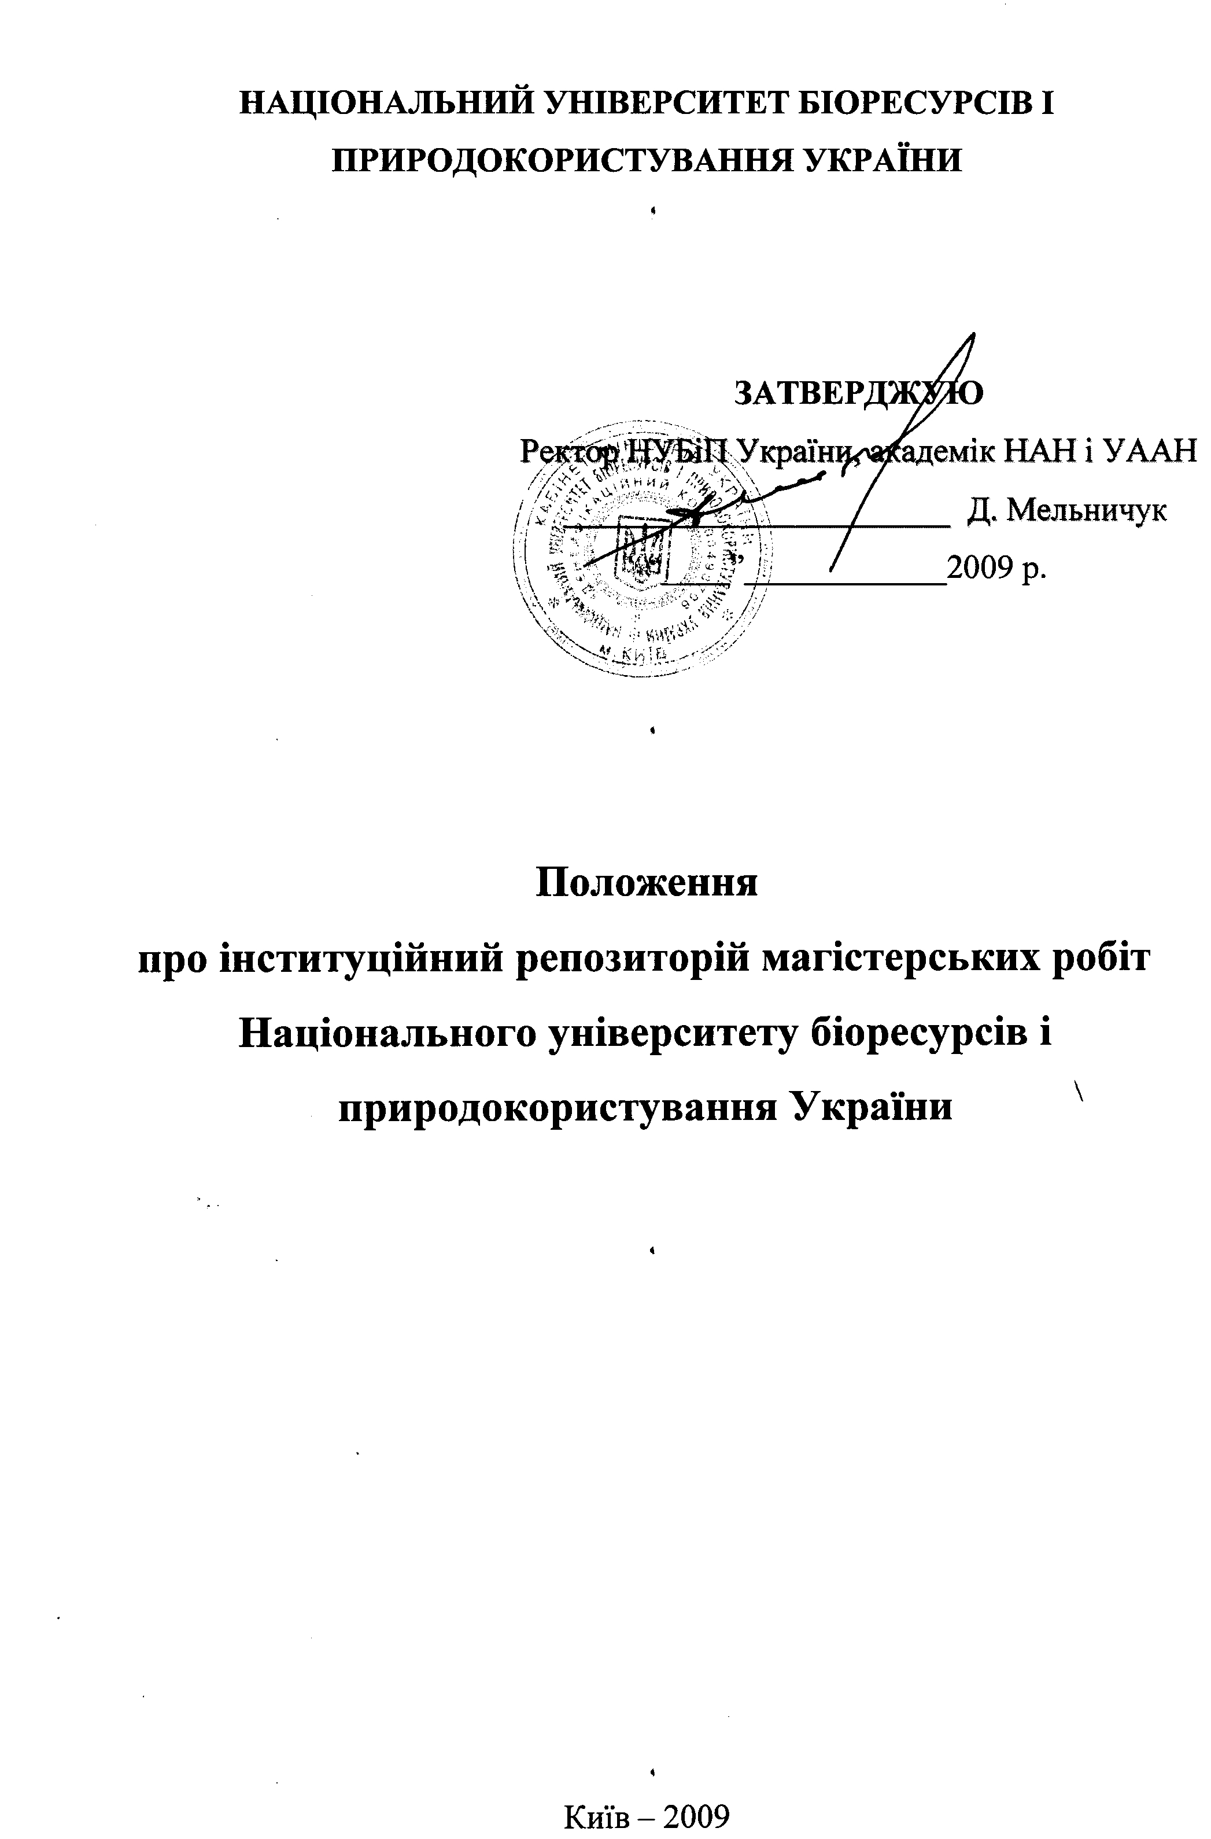Викладені основні положення створення та функціонування інституційного репозиторію магістерських робіт та проведення автоматизованої перевірки цих робіт на предмет виявлення плагіату у Національному університеті біоресурсів і природокористування України

Укладачі: Лисенко В.П., Морзе Н.В., Зазимко О.В., Кліх Л.В., Ібатуллін Ш.І

Положення
про інституційний репозиторій магістерських робіт
Національного університету біоресурсів і природокористування України

Укладачі: ЛИСЕНКО Віталій Пилипович
МОРЗЕ Наталія Вікторівна
ЗАЗИМКО Оксана Володимирівна
КЛІХ Лариса Володимирівна
ІБАТУЛЛІН Шаміль Ільдусович

Зав. видавничим центром НУБіП України А.П. Колесніков
Редактор

Підписано до друку _______ Формат 60х84 1/16.
Ум. друк. арк. ____________ Обл.-вид. арк. _____
Наклад 60 пр. Зам. № ____________

Видавничий центр НУБіП України
Вул. Героїв Оборони, 15, м. Київ, 03041
Тел. 527-80-49

1. Загальні положення
Це положення розроблено відповідно до рекомендацій Асоціації Європейських університетів щодо відкритого доступу до наукової інформації (2008 р.), міжнародних асоціацій IFLA, SPARC, LIBER, EiFL та ін., а також у відповідності до постанови Верховної Ради України «Про Рекомендації парламентських слухань з питань розвитку інформаційного суспільства в Україні» (2006 р.) щодо забезпечення відкритого безкоштовного Інтернет-доступу до ресурсів, створених за рахунок коштів Державного бюджету України.
Положення регламентує створення та функціонування інституційного репозиторію магістерських робіт у Національному університеті біоресурсів і природокористування України і базується на Законі України «Про вищу освіту», положенні «Про освітньо-кваліфікаційні рівні (ступеневу освіту)», а також положеннях «Про підготовку магістрів у Національному університеті біоресурсів і природокористування України» та «Про підготовку і захист магістерської роботи» Національного університету біоресурсів і природокористування України.
Створення інституційного репозиторію магістерських робіт НУБіП України є важливим кроком до вільного безкоштовного публічного доступу до наукової інформації – важливої складової наукових досліджень в сучасному глобалізованому світі.

2. Мета створення репозиторію та його користувачі
2.1 Інституційний репозиторій магістерських робіт НУБіП України –електронний ресурс корпоративної мережі університету, місце архівування повнотекстових електронних версій магістерських робіт студентів університету.
2.2 Метою створення інституційного репозиторію магістерських робіт НУБіП України є:
– підтримання ініціативи забезпечення відкритого доступу до наукової інформації, в тому числі обов’язкового безперешкодного та безкоштовного доступу до результатів досліджень, створених за рахунок коштів Державного бюджету України через розміщення (архівування) магістерських робіт в університецькому репозиторії;
– розвиток інституційного репозиторію як джерела забезпечення вільного доступу до наукових матеріалів магістерських робіт та сприяння підвищенню престижу університету;
– покращення якості освіти, яке базується на підвищенні продуктивності навчального процесу та прискоренні передачі знань;
– підвищення рівня виконання магістерських робіт студентами та слухачами університету;
– організація швидкого, безкоштовного, постійного, повнотекстового доступу до наукових та навчальних матеріалів магістерських робіт;
– сприяння вільному використанню навчальної та наукової інформації яка розміщена в репозиторії для проведення наукових досліджень, навчання тощо;
– забезпечення збереження авторських прав на розміщені для архівування роботи шляхом проведення перевірки магістерських робіт на плагіат до процедури їх захисту.
2.3 Користувачами інституційного репозиторію магістерських робіт НУБіП України є студенти і слухачі магістратури, керівники магістерських робіт, директори навчально-наукових центрів, декани факультетів, особи відповідальні за наповнення та підтримку інституційного репозиторію факультету інші відповідальні особи. Користувачі інституційного репозиторію НУБіП України мають різні права доступу до нього, які визначаються п. 2.4 цього Положення.
2.4 Встановлюються такі групи користувачів та їх права:
– адміністратор з числа працівників служби проректора з навчально-наукових питань інформатизації та телекомунікаційних систем, які налагоджують, адмініструють та контролюють функціонування інституційного репозиторію;
– відповідальні особи від факультету - наповнювачі репозиторію, які мають право вносити в базу та видаляти (за погодженням із центром магістерських програм) з неї електронні ресурси відповідного факультету;
– зареєстровані користувачі (читачі) репозиторію, які мають право на перегляд електронних ресурсів.

3. Оформлення магістерської роботи для інституційного репозиторію
3.1 Одним з найважливіших елементів навчання у магістратурі університету є підготовка магістерської роботи. Відповідно до "Положення про підготовку і захист магістерських робіт", затвердженого ректором 20.05.2009 р., магістерська робота - це самостійна індивідуальна кваліфікаційна робота з елементами дослідництва та інновацій, яка є підсумком теоретичної та практичної підготовки у рамках нормативної та вибіркової складових освітньо-професійної програми підготовки магістрів.
3.2 Виконання та захист такої роботи є завершальним етапом навчання за магістерською програмою та однією з головних форм державної атестації.
3.3 Магістерська робота готується самостійно кожним студентом магістратури в індивідуальному порядку. Зміст магістерської роботи має складати принципово новий матеріал: опис досліджених фактів, явищ і закономірностей, одержаних власних результатів досліджень, а також узагальнення вже відомої інформації з інших наукових позицій або аспектів, на які існують коректні посилання у друкованих та електронних інформаційних джерелах.
3.4 Структура магістерської роботи включає:
– картку магістерської роботи;
– титульний аркуш;
– завдання до виконання магістерської роботи;
– зміст;
– перелік умовних позначень, символів, одиниць, скорочень і термінів (за необхідності);
– вступ;
– основна частина;
– охорона праці;
– висновки та пропозиції;
– додатки (за необхідності);
– список використаних джерел.
3.5 Електронна версія самої магістерської роботи має подаватися в одному файлі формату doc (виконана в середовищі текстового процесора МS Word), з назвою, що формується за такими правилами – рік захисту, прізвище, ім’я по-батькові студента магістратури. Наприклад, 2010_Коваль_МП. Якщо магістерська робота має текстові додатки, то вони оформлюються звичайним чином та є складовою основного файлу. Якщо додатки магістерської роботи містять графічні зображення (наприклад, для спеціальності ландшафтний дизайн) або схеми креслення (наприклад для спеціальності конструювання та дизайн сільськогосподарської техніки), то такі додатки оформлюються окремими файлами у форматі dwg (або аналоги) в архівованому вигляді.
3.6 Магістерська робота передається у встановленому факультетом порядку відповідальній особі для архівування в інституцькому репозиторії не пізніше, ніж за 10 днів до захисту. Відповідний запис вноситься до журналу реєстрації та завіряється підписом автора.
3.7 Студенти та слухачі магістерських програм, їх керівники несуть відповідальність за своєчасність подання магістерської роботи для перевірки. Подана у пізніші терміни магістерська робота до захисту перед державною екзаменаційною комісією (ДЕК) не допускається.
3.8 Відповідальна особа призначається розпорядженням декана факультету з числа НПП і несе повну відповідальність за:
– архівування магістерської роботи в репозиторії;
– здійснення комп'ютерної перевірки роботи на плагіат;
– оформлення довідки за результатами перевірки (додаток 1);
– конфіденційність відповідно до Закону України «Про авторське право та суміжні права».
3.9 Робота відповідальної особи оцінюється додатковим рейтингом відповідно до «Положення про планування та обліку роботи науково-педагогічних працівників НУБіП України».

4. Захист авторських прав
4.1 Самостійне виконання магістерських робіт студентами університету є необхідною умовою ефективності цих робіт як елементу навчального процесу, розвитку у студентів навиків наукової діяльності.
4.2 Для дотримання зазначених вимог та відповідно до Закону України «Про авторське право та суміжні права» магістерські роботи, які розміщені в інституційному репозиторії університету для архівування перевіряються на плагіат.
4.3 Плагіат – це навмисне використання в роботі з наступним оприлюдненням чужого тексту під своїм іменем, опублікованого в паперовому або електронному вигляді, без повного посилання на джерело, що використовується або із посиланнями, але коли обсяг і характер запозичень ставлять під сумнів самостійність виконання всієї роботи або одного з її розділів (відповідно до п. 4.8 цього Положення).
4.4 Визначення плагіату можливе у таких випадках:
– дослівне викладення чужого тексту, без посилання на джерело;
– викладення чужого тексту із заміною слів та висловів без зміни змісту запозиченого тексту;
– неправдива інформація про джерело, з якого запозичена інформація;
– подання суміші власних та запозичених в інших аргументів без належного цитування джерел;
– перефразування чужої роботи без належно оформленого посилання на оригінального автора або видавця.
4.5 Несамостійне виконання магістерської роботи розглядається як поведінка, недостойна магістра університету. Виявлені випадки плагіату щодо магістерських робіт дають підставу до застосування адміністративних заходів до студентів аж до відрахування їх з університету.
4.6 Керівники магістерських робіт несуть пряму відповідальність за якісну підготовку магістерської роботи та дотримання магістрами вимог Закону України «Про авторське право та суміжні права».
4.7 З метою унеможливлення плагіату при підготовці та захисті магістерських робіт в університеті для перевірки всіх магістерських робіт застосовується спеціалізоване програмне забезпечення.
4.8 За результатами перевірки магістерських робіт на плагіат гранично допустима частка запозиченого тексту в магістерській роботі не повинна перевищувати 40 % за сумою трьох найвищих показників співпадання з попередньо архівованими роботами.

5. Порядок проведення автоматизованої перевірки магістерських робіт на предмет виявлення плагіату
  - Після зарахування студента до магістратури керівник ознайомлює його з положенням «Про підготовку і захист магістерської роботи Національного університету біоресурсів і природокористування України».
  - У технічному завданні на виконання магістерської роботи студент фіксує факт ознайомлення з вимогами щодо передачі його роботи до інституційного репозиторію та автоматизованої перевірки на плагіат.
  - Деканат факультету як структурний підрозділ, який здійснює адміністративний супровід магістерських програм, визначає осіб із числа науково-педагогічних працівників, відповідальних за приймання, систематизацію електронних версій магістерських робіт та їх перевірку на плагіат.
  - Довідка про автоматизований аналіз роботи на плагіат прикладається до відзиву керівника, зберігається і є обов’язковою для допуску студента до захисту.
  - Результати перевірки магістерської роботи на плагіат враховуються при прийнятті рішення про допуск роботи до захисту та державною екзаменаційною комісією при її захисті та оцінюванні.
  - Магістерські роботи, частка запозиченого тексту в яких за результатами автоматизованої перевірки на плагіат перевищує 40%, до захисту не допускаються і не можуть бути оцінені позитивно.
  - У кожному навчально-науковому інституті за розпорядженням директора за 10 днів до захисту створюється комісія в кількості не більше 4 осіб, для додаткового рецензування робіт, недопущених до захисту за результатами автоматизованої перевірки на плагіат. До складу комісії входять директор ННІ (ННЦ), декан факультету, особа, визначена дирекцією ННІ відповідальною за проведення автоматизованої перевірки, інші особи із числа досвідчених ННП інституту.
  - Якщо студент або слухач магістерських програм не погоджується з результатами автоматизованої перевірки на плагіат, йому надається можливість викласти свою позицію членам комісії письмово. Рішення комісії про допуск магістерської роботи до захисту є остаточним.
  - Керівник магістерської роботи має право здійснити попередній автоматизований аналіз роботи, звернувшись із електронною версією до відповідальної особи. Довідка при цьому не надається.
  - Відповідальна особа за результатами перевірки магістерських робіт на факультеті проводить загальний статистичний аналіз їх рівня та відповідності до Закону України «Про авторське право та суміжні права» та формує звіт щодо автоматизованої перевірки робіт на плагіат, який передає до Центру магістерських робіт не пізніше, ніж за 4 дні до їх захисту (додаток 2).
  - . Центр магістерських програм та навчальна частина за результатами звітів аналізує рівень та якість магістерських робіт в університеті в цілому, систематизує та доводить зауваження до науково- педагогічних працівників, відповідальних за керівництво магістерськими роботами.
Додаток 1
НАЦІОНАЛЬНИЙ УНІВЕРСИТЕТ БЮРЕСУРСІВ І ПРИРОДОКОРИСТУВАННЯ УКРАЇНИ
Навчально-науковий інститут
Факультет
Кафедра_________________________________
ДОВІДКА
про автоматизовану перевірку магістерської роботи на плагіат відповідно до Закону України про авторське право та суміжні права
Магістр______________________________________________________
Тема магістерської роботи________________________________________
Керівник______________________________________________________
Дата захисту___________________________________________________
Дата подання на перевірку_______________________________________
В результаті перевірки магістерської роботи виявлено співпадіння такої частки тексту з іншими магістерськими роботами, які містяться у інституційному репозиторію Університету (наводяться 3 найбільші показники),
1. %;
2. %
3. %
Примітка: автоматизована перевірка не відповідає на питання, чи є той чи інший фрагмент тексту запозиченим. Відповідь на питання чи є позичений текст саме плагіатом, а не законною цитатою, залишається на розсуд комісії. Система знаходить джерело запозичення у депозиторію, але не визначає, чи є воно першоджерелом. Рекомендований гранично допустимий рівень плагіату - не більше 40 % в сумі трьох наведених вище показників.

Відповідальна особа
(підпис) (печатка факультету)

НАЦІОНАЛЬНИЙ УНІВЕРСИТЕТ БІОРЕСУРСІВ І ПРИРОДОКОРИСТУВАННЯ УКРАЇНИ
Навчально-науковий інститут
Факультет
ЗВІТ
ПРО РЕЗУЛЬТАТИ АВТОМАТИЗОВАНОЇ ПЕРЕВІРКИ
МАГІСТЕРСЬКИХ РОБІТ ПО ФАКУЛЬТЕТУ
НА ПЛАГІАТ У РОЦІ

Магістр | Керівник | Форма навчання | Сума 3-ох найбільших показників  плагіату
Декан факультету /
Відповідальна особа /

